- Conecta dos pcs, con el cable cruzado.
- Indica las direcciones de los dos equipos a comunicar y su máscara.
192.168.2.1
192.168.2.2
- Configura los equipos con las Ips indicadas en el apartado anterior.
- Haz uso del ping para comprobar el estado de la comunicación. Indica lo que aparece en la pantalla. Prueba el Ping desde las dos máquinas.
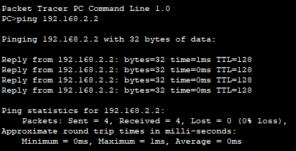

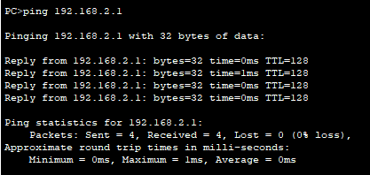

- Comprueba que es lo que ocurre si desconectas el cable cruzado de alguno de los dos extremos y vuelves a ejecutar el ping. Indica que aparece en la pantalla.
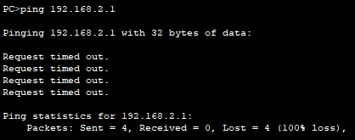

- Conecta un PC con un portátil ¿Qué tipo de cable debes usar?
- Indica las direcciones de los dos equipos a comunicar.
192.168.2.1
192.168.2.2
- Configura los equipos con las Ips indicadas en el apartado anterior.
- Haz uso del ping para comprobar el estado de la comunicación. Indica lo que aparece en la pantalla.
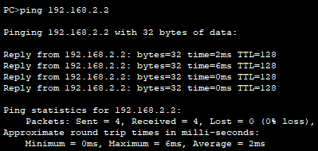

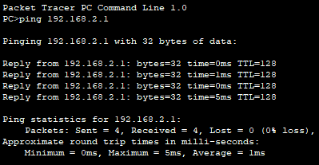

- Comprueba que es lo que ocurre si desconectas el cable cruzado de alguno de los dos extremos y vuelves a ejecutar el ping. Indica que aparece en la pantalla.
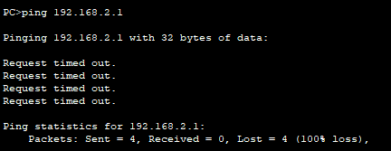

- Crea una red con un PC, un Hub, Portatil, Server e Impresora IP.
a) Asignales Ips en la red 147.3.2.0/26
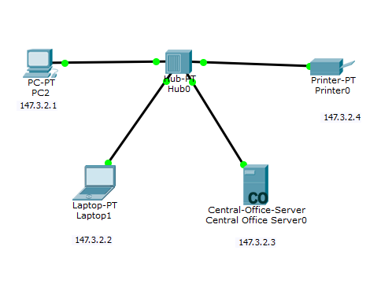

b)Ahora cambia la mascara y pon /16. ¿Se comunican las maquinas? ¿Por qué?
147.3. ?.?.
red maquina
c) Ahora con mascara /28
147.3.2.0000 ????
red maquina

